DZIAŁANIA PROWADZONE W PRZEDSZKOLU NR 3
IM. KUBUSIA PUCHATKA W PRUSZCZU GDAŃSKIM W MIESIĄCU LISTOPAD 2023

Gazetka tematyczna dla rodziców
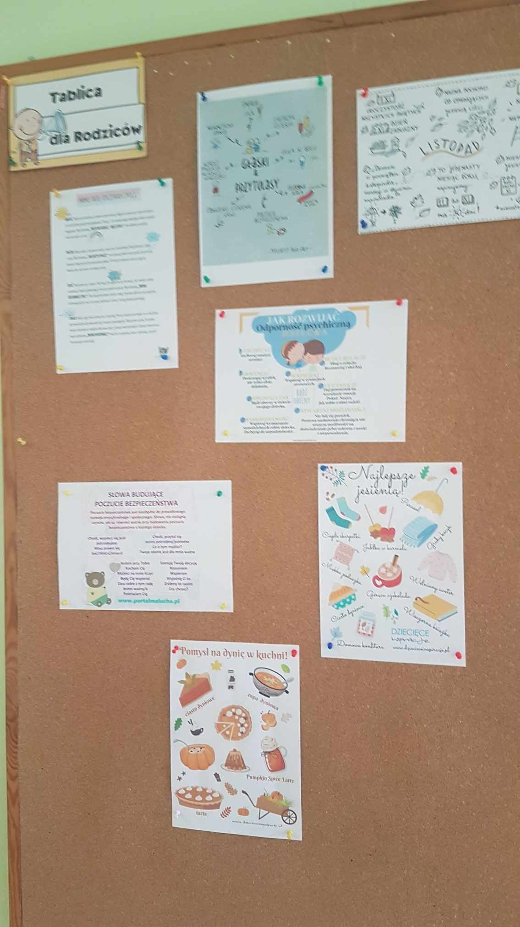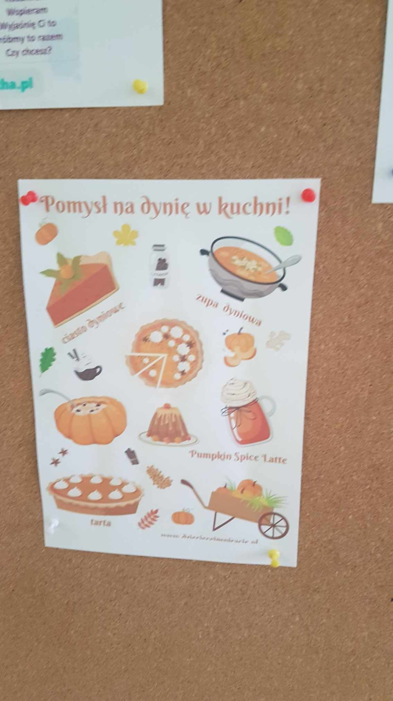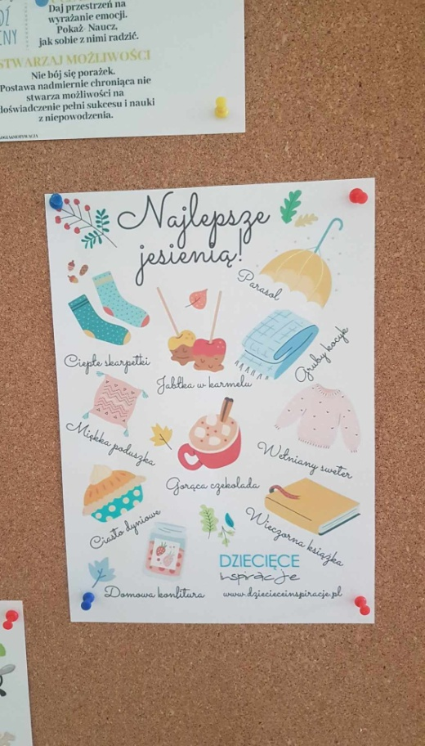

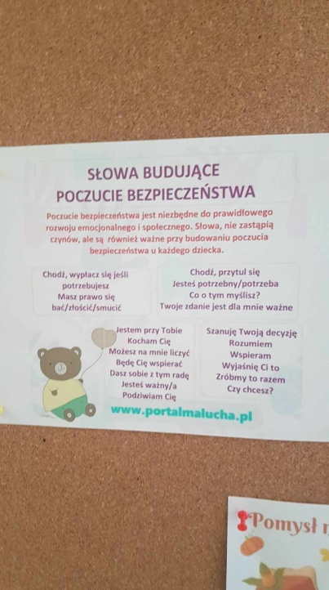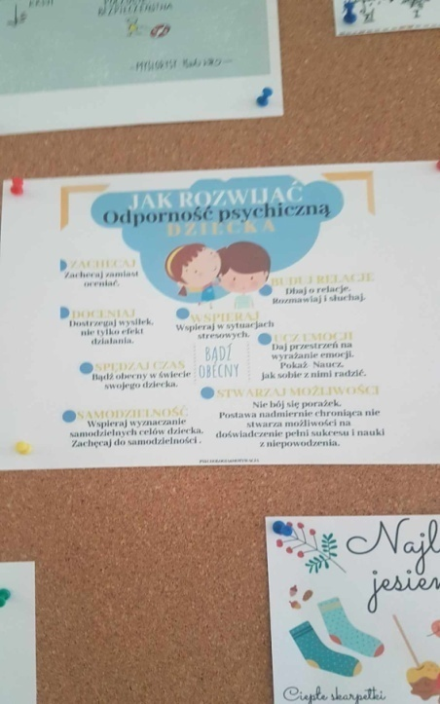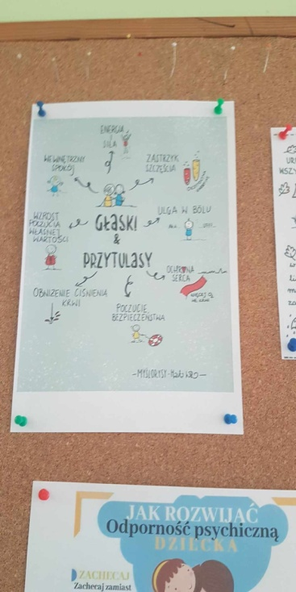

Wizyta w Centrum Terapii i Rehabilitacji zwierząt "Nesiak"w Pruszczu Gdańskim

Starszaki poznały prace fizjoterapeuty zwierząt odwiedzając miejsce gdzie z chorymi zwierzętami udają się ich opiekunowie.

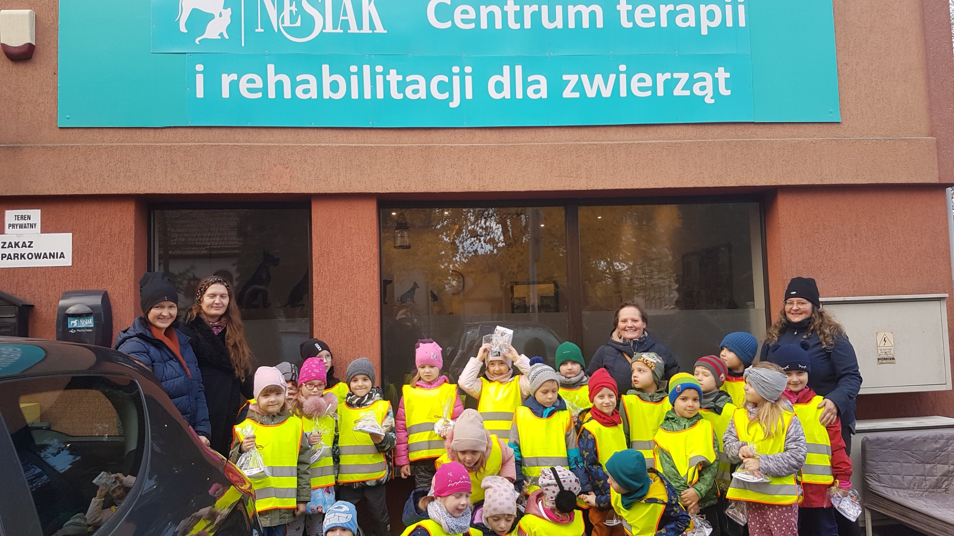

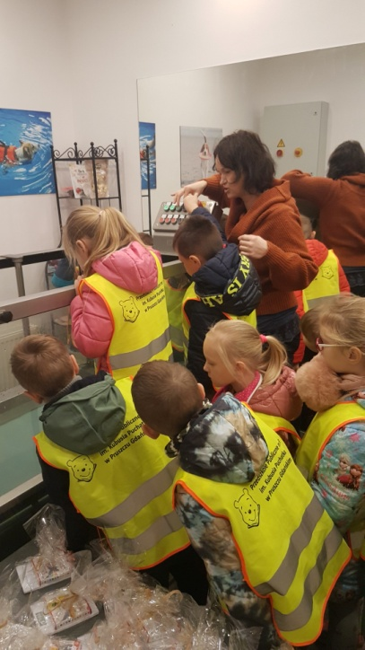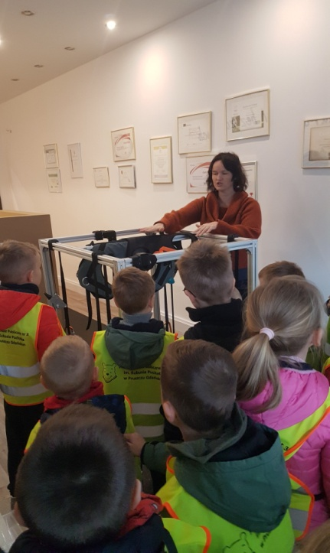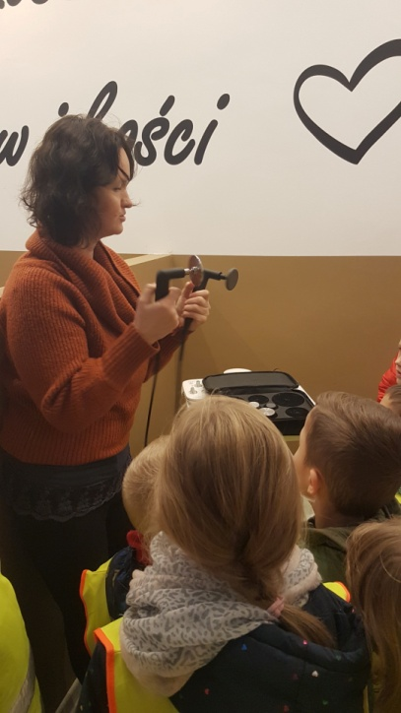

Uroczystość z okazji Dnia Niepodległości

Dzień Niepodległości obchodziliśmy w przedszkolu 10 listopada, w piątek. W tym dniu wszyscy przyszli ubrani na galowo. Dzieci z gr. III, wraz z p. Nicole i Dorotą S. oraz p. Alicją , przygotowały uroczystość upamiętniającą odzyskanie niepodległości przez naszą ojczyznę w roku 1918. Został odśpiewany Hymn Polski - "Mazurek Dąbrowskiego " przez wszystkie przedszkolaki.
Dla kombatantów i weteranów wojennych zostały wysłane kartki z życzeniami. Wszystkiego dobrego Polsko!
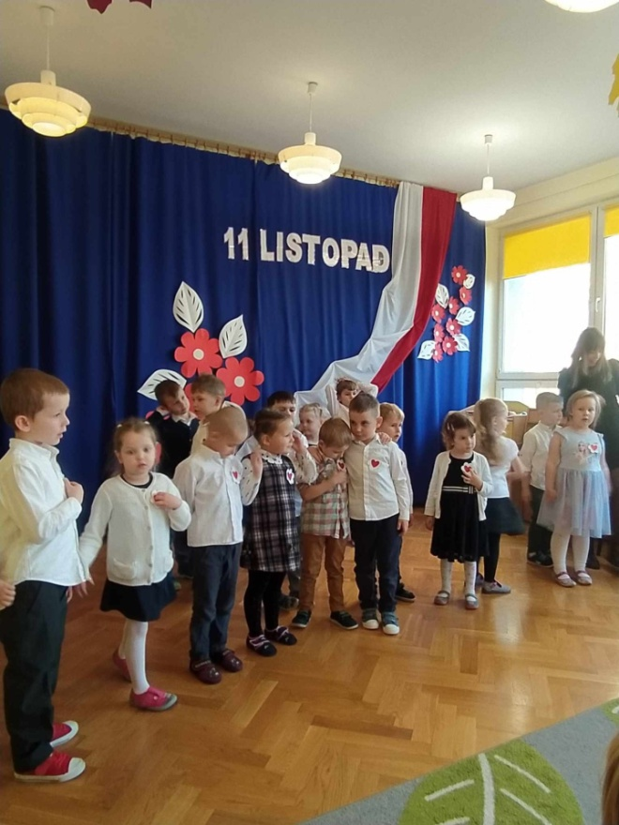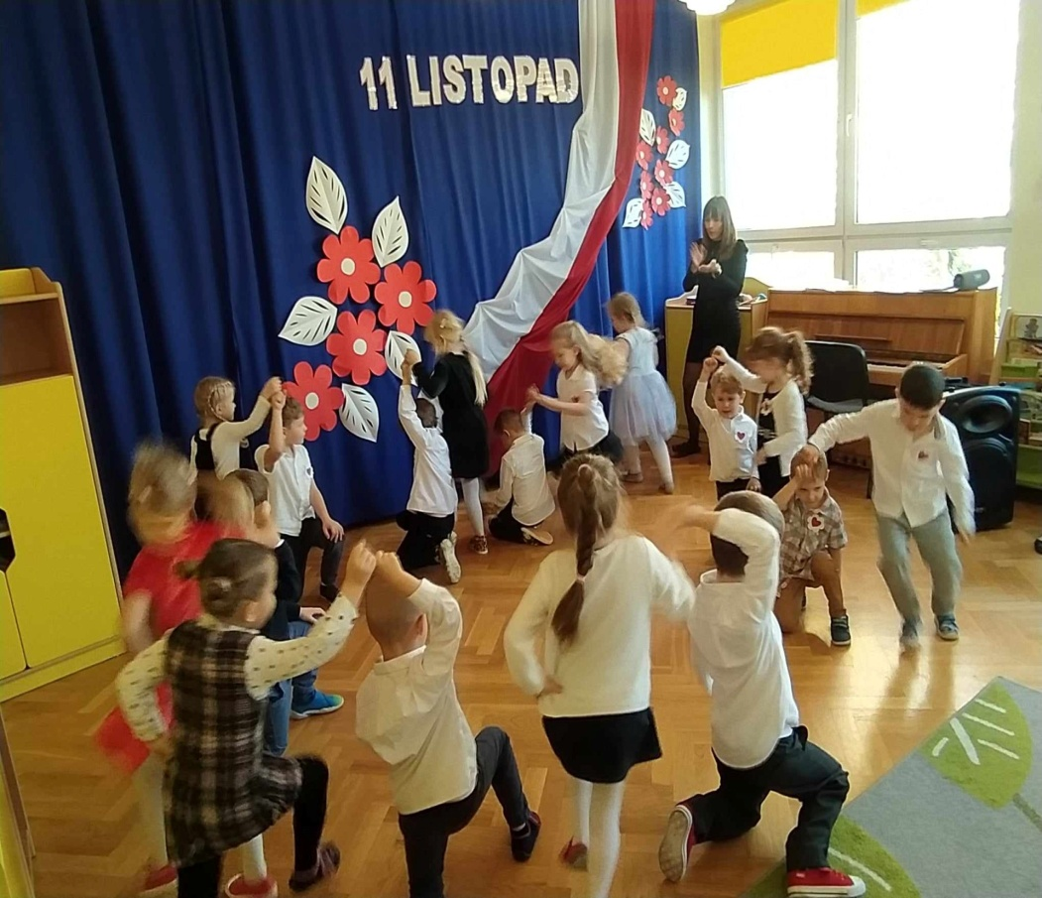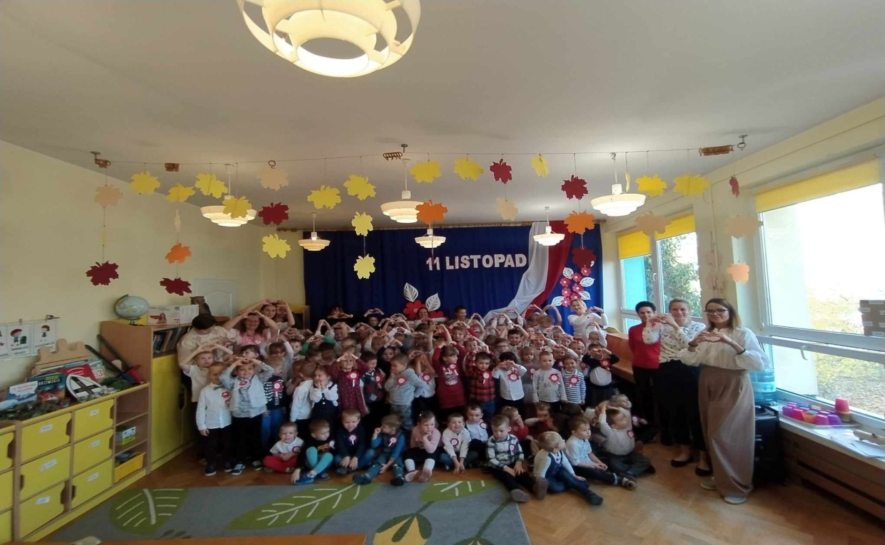

"Szkoła do hymnu 2023".
Nasze przedszkole po raz kolejny przystąpiło do akcji Ministerstwa Edukacji i Nauki Szkoła do Hymnu .Dzieci i pracownicy wspólnie odśpiewali cztery zwrotki hymnu narodowego w ostatni dzień roboczy przed Narodowym śwŚwiętem Niepodległościo symbolicznej godzinie 11:11.
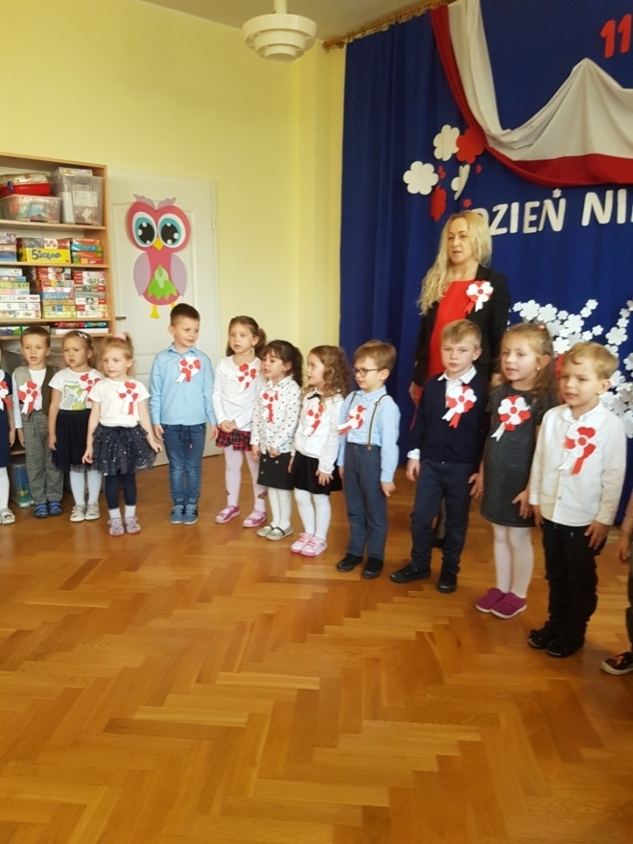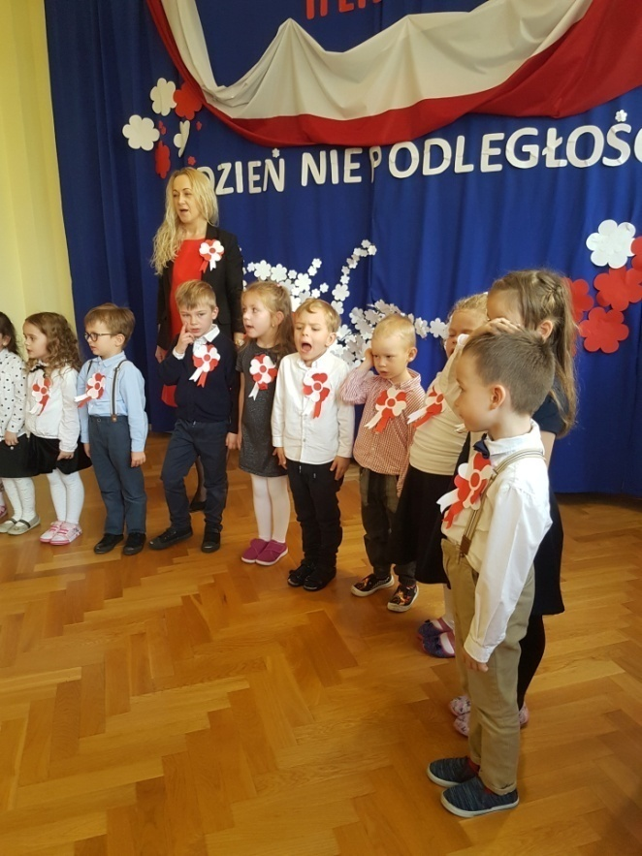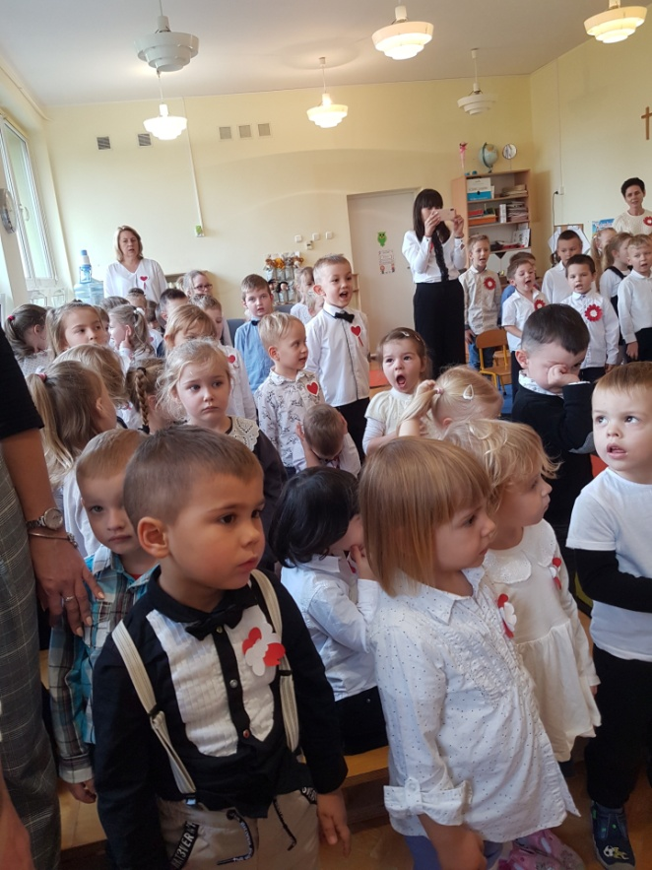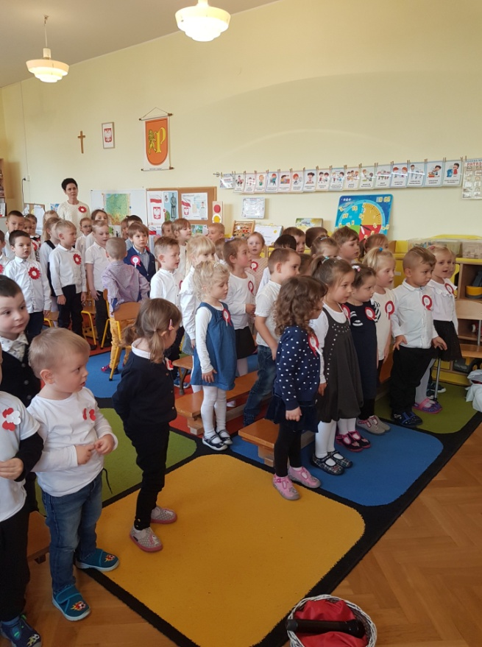

BohaterOn w naszym przedszkolu
Już kolejny rok w naszym przedszkolu dzieci wspólnie z p. Moniką S. brały udział w akcji BohaterOn. Jest to kampania upamiętniająca uczestników Powstania Warszawskiego. W tym roku dzieci rozmawiały też o tym, że każdy z nas może być bohaterem również dzisiaj, każdego dnia, bo bohater to osoba, która czyni dobro, pomaga i troszczy się o innych. Dzieci doszły do wniosku, że już wiedzą kim jest patriota - to osoba , która kocha swoją ojczyznę, dba o miejsce , w którym mieszka , szanuje ludzi i zwierzęta.
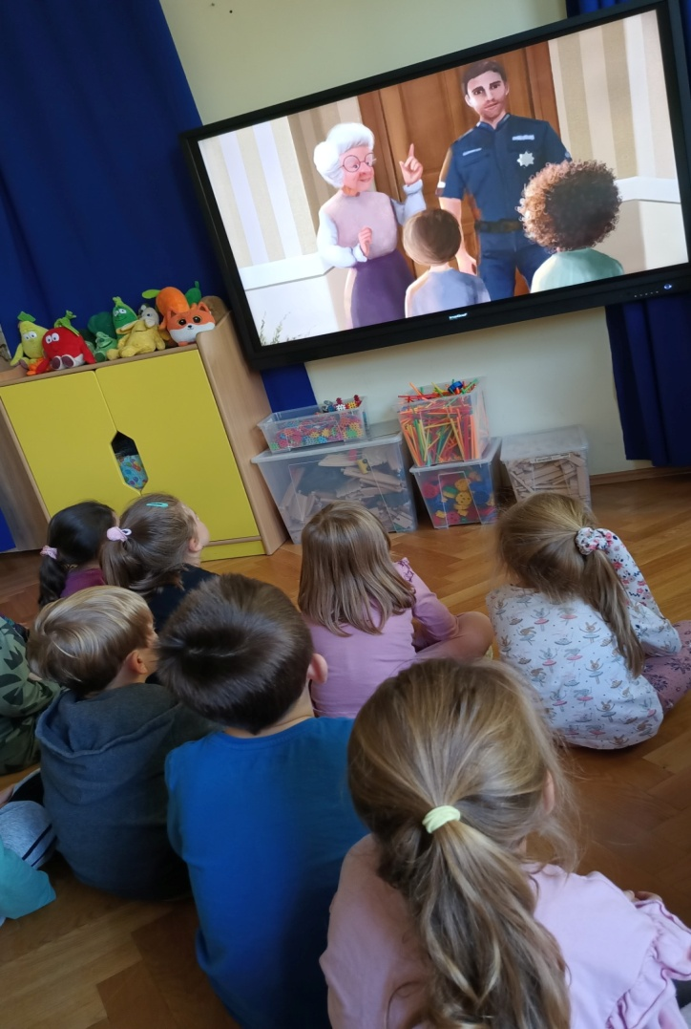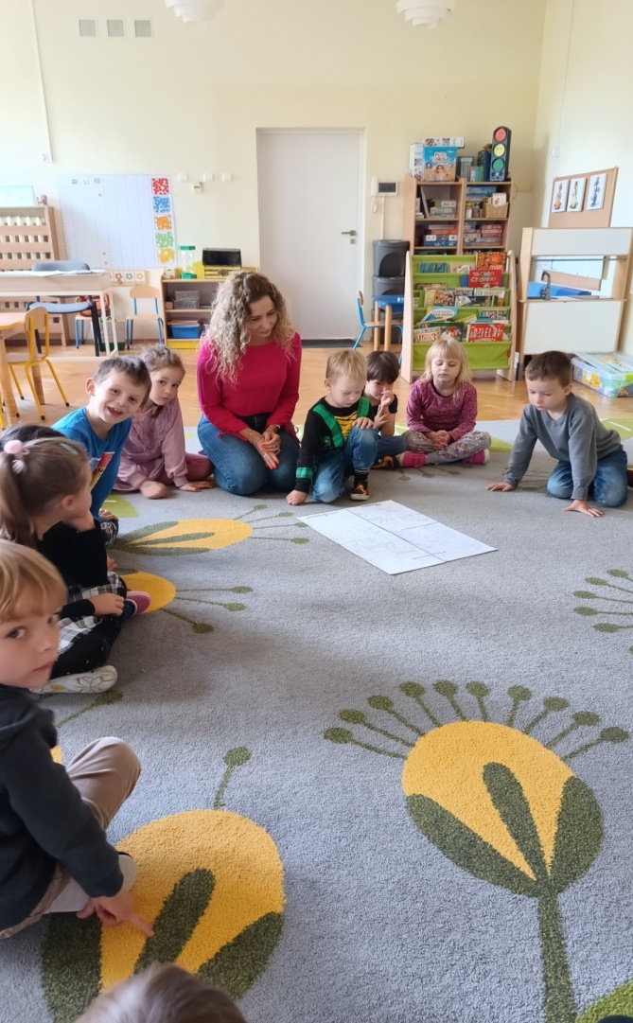

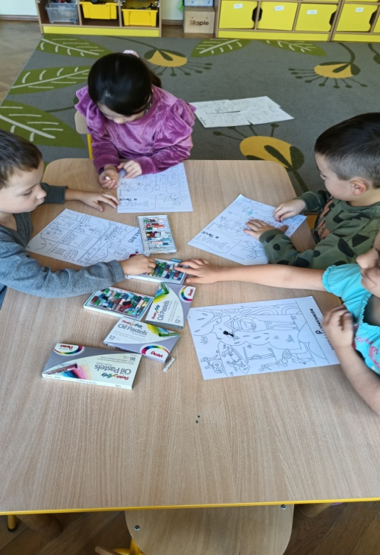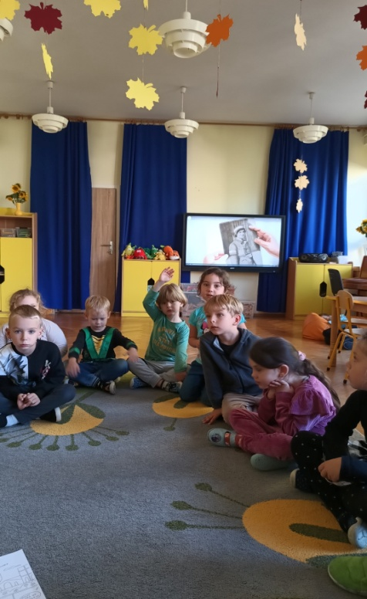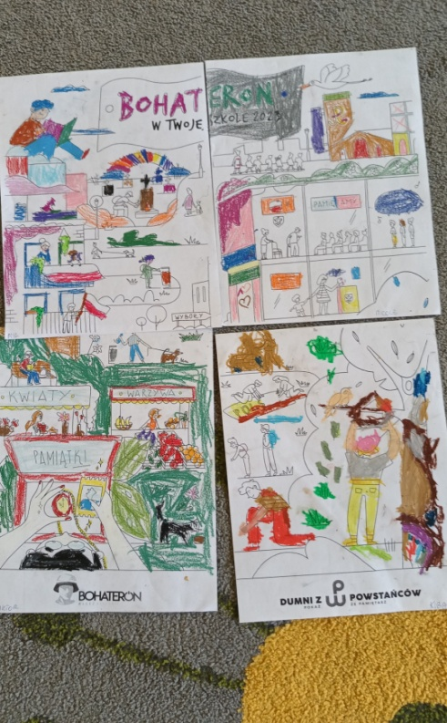

# SZKOŁA PAMIĘTA
"Szkoła pamięta" 2023 to akcja Ministerstwa Edukacji i Nauki . Odbywa się w okresie, w którym wspominamy zarówno naszych bliskich, jak i tych, którzy zapisali się w historii- tej ogólnonarodowej i lokalnej. Celem akcji jest zwrócenie uwagi młodych ludzi na potrzebę pielęgnowania pamięci o bohaterach naszej wolności , szczególnie tych, którzy są związani z historią danego miejsca , regionu, społeczności.
W tym roku dzieci z grupy II, III , IV i V celebrowały pamięć o żołnierzach i ludziach- patriotach, którzy pozostali na zawsze na nieludzkiej ziemi, Syberii, oddając tam życie. Aby bardziej oddać cześć zesłańcom, dzieci z gr. IV "Sowy Mądre Głowy" wraz z p. Moniką S. wybrały się na wycieczkę pod Pomnik Katyński w Pruszczu Gdańskim , pod którym zapaliły znicze w imieniu swoim i wszystkich dzieci z naszego przedszkola.
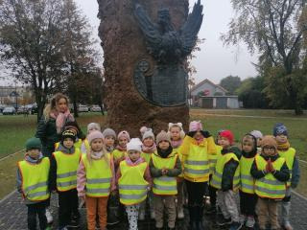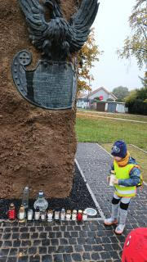

Przedstawienie akademii kreatywnej KASETA pt. "Morze jest nasze czyli kaszubska
opowieść o odzyskaniu niepodległości"

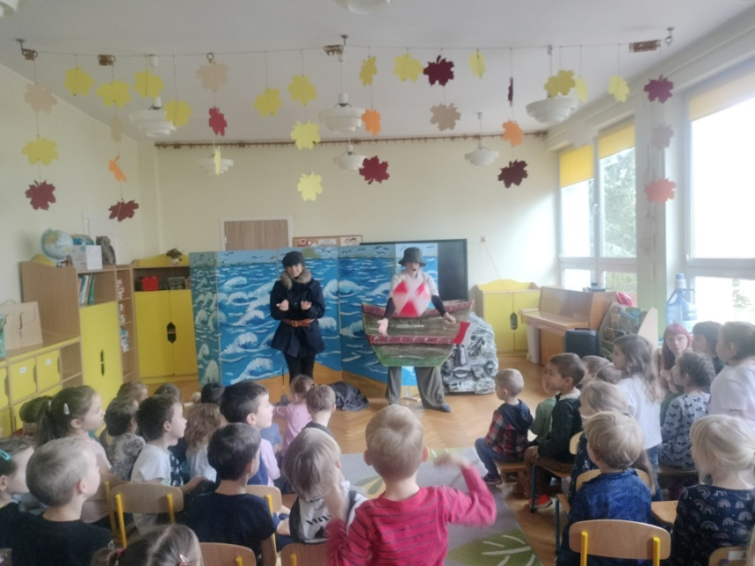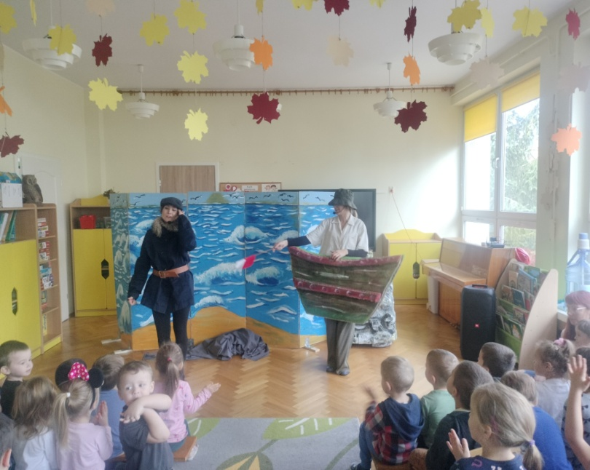

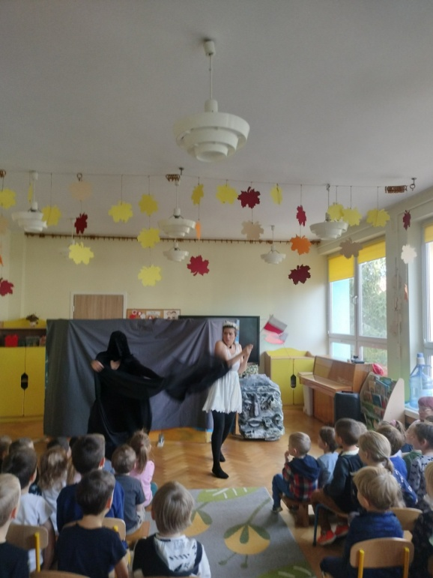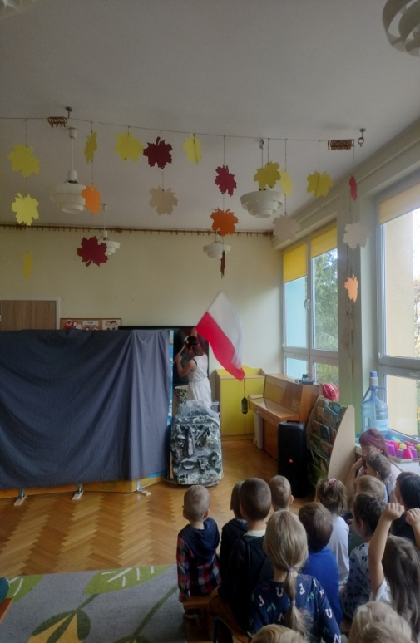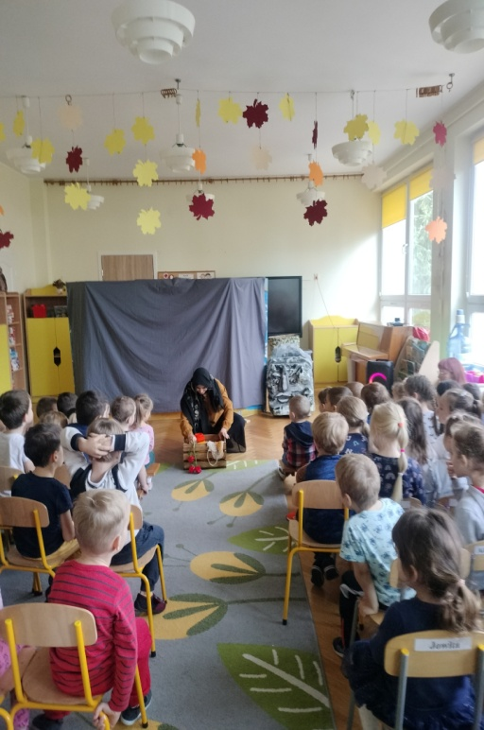

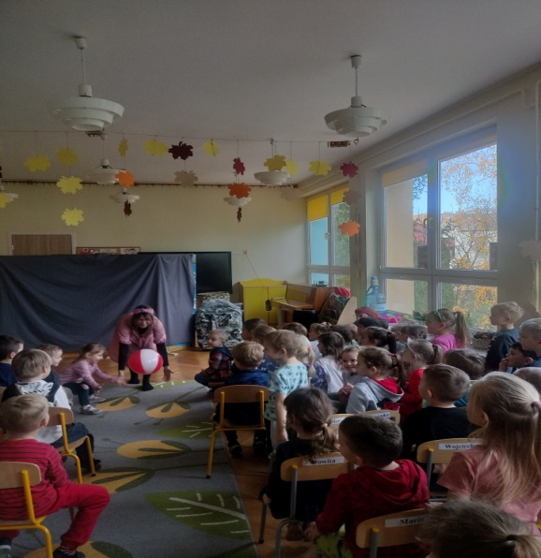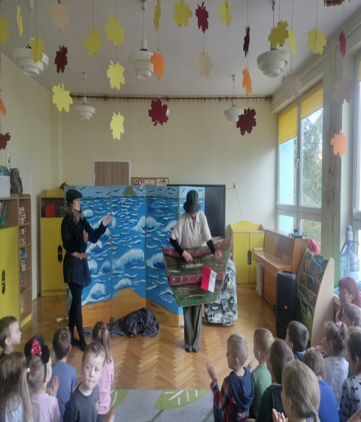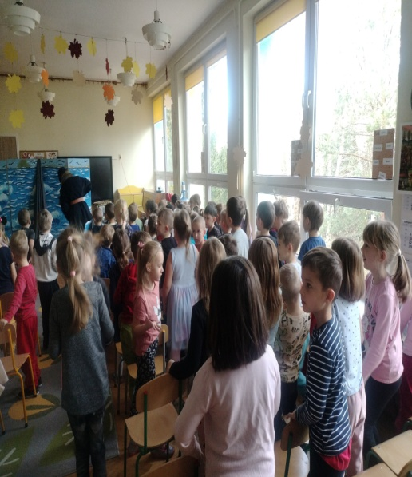

Zajęcia kulinarne "Ciasto marchewkowe"

W dniu 16.11.2023 r w ramach innowacji kulinarnych każda grupa postanowiła wykonać ciasto marchewkowe. Przedszkolaki poznały przepis na ciasto i zabrały się do pracy. Starszaki samodzielnie obierały marchewki, tarły je na tarce i po kolei wkładały składniki do miski, próbowały również mieszać ciasto mikserem. Na koniec dorzuciły marchewkę, zamieszały i wlały do blaszki oraz zaniosły do przedszkolnej kuchni. Ciasto wszystkim bardzo smakowało. Palce lizać.

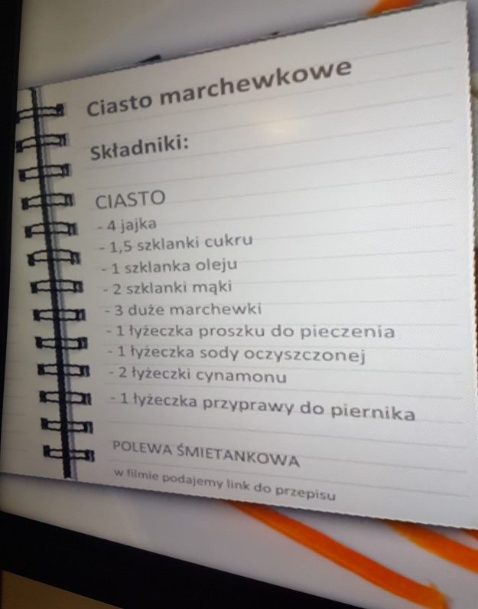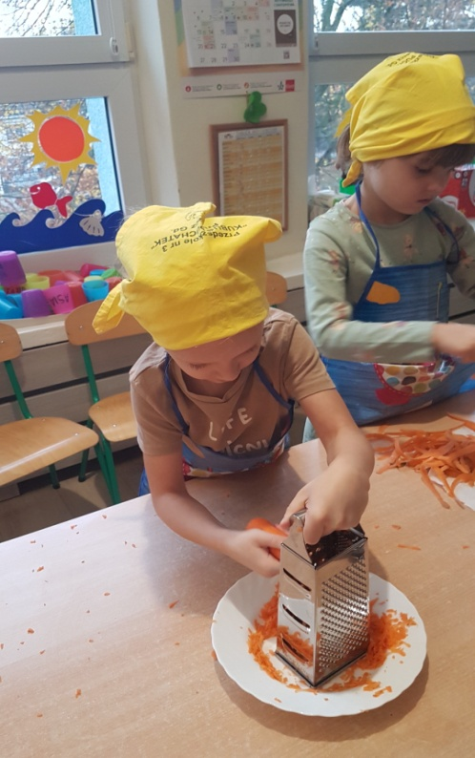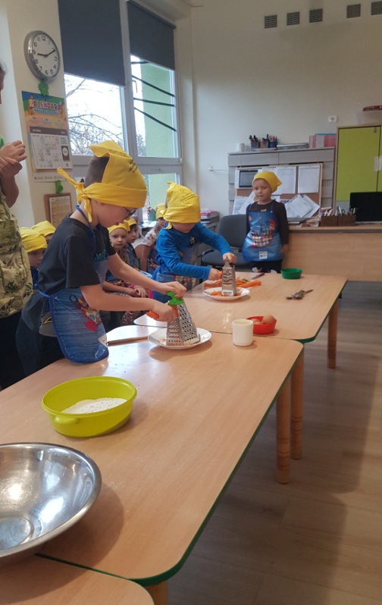

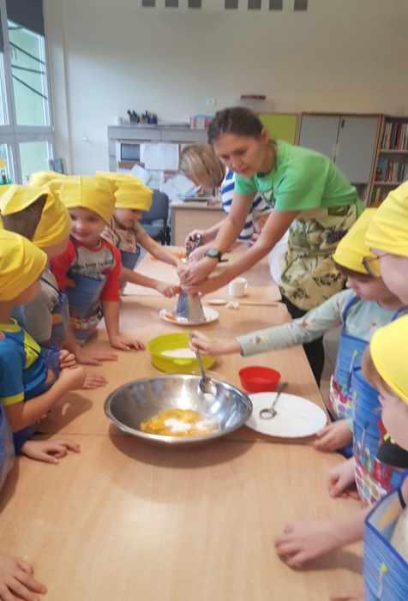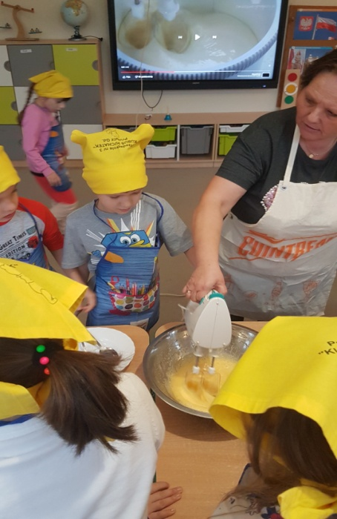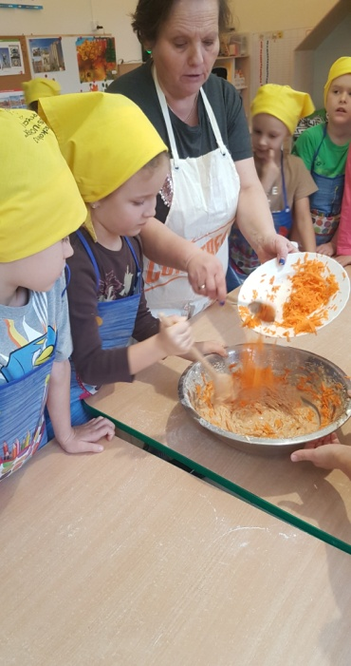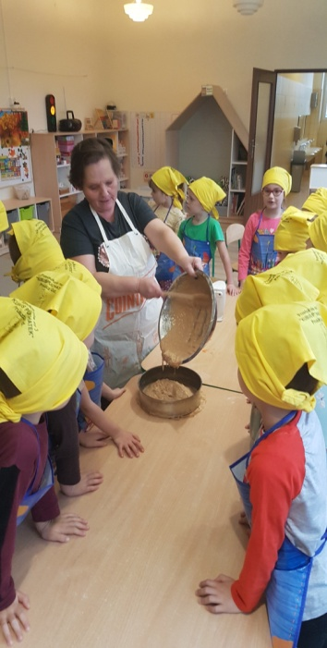

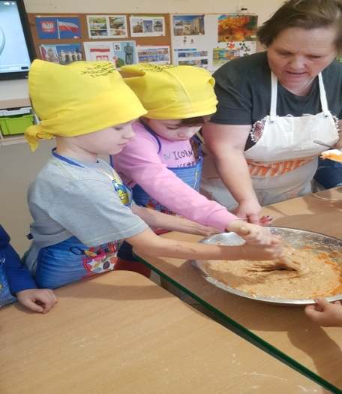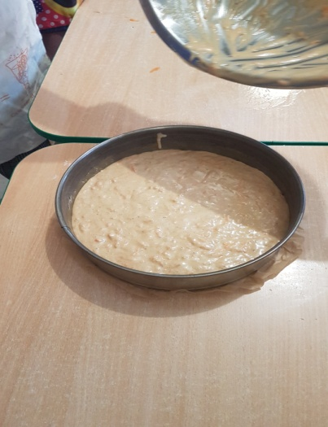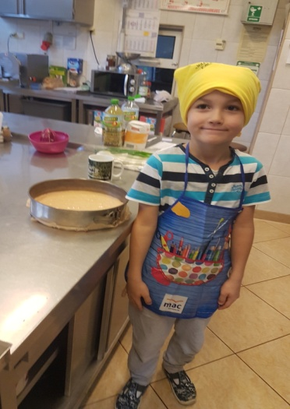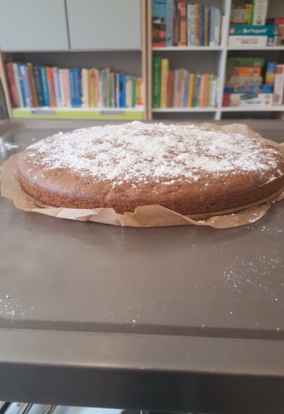

Konkurs Piosenki Patriotycznej

Dzieci z trzech grup nagrały filmiki z piosenkami patriotycznymi na II konkurs piosenki Patriotycznej organizowany przez Przedszkole Publiczne Jedyneczka pod hasłem "Tu wszędzie jest moja Ojczyzna"
Dzieci były ubrane w barwach biało- czerwonych. Dziękujemy za zaangażowanie rodziców.
Dzieci z grupy II otrzymały II miejsce w kategorii 4-latków, dzieci z gr III zdobyły III miejsce w kategorii dzieci 6-letnich, dzieci z gr V otrzymały wyróżnienie. w kategorii 6-latków.

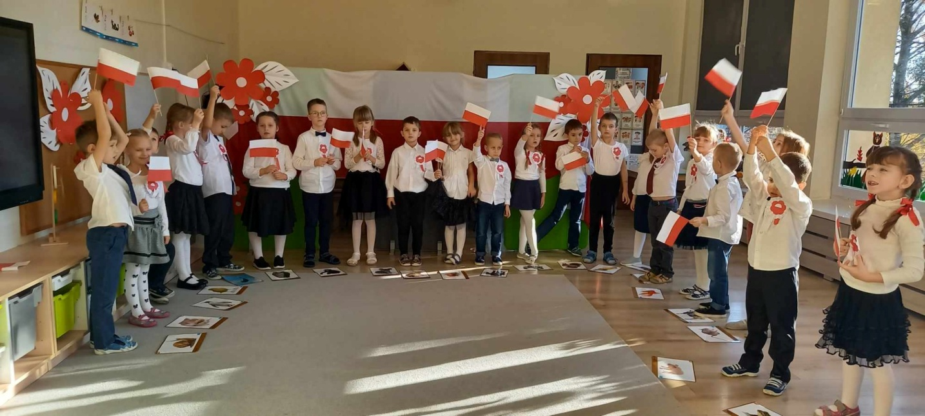

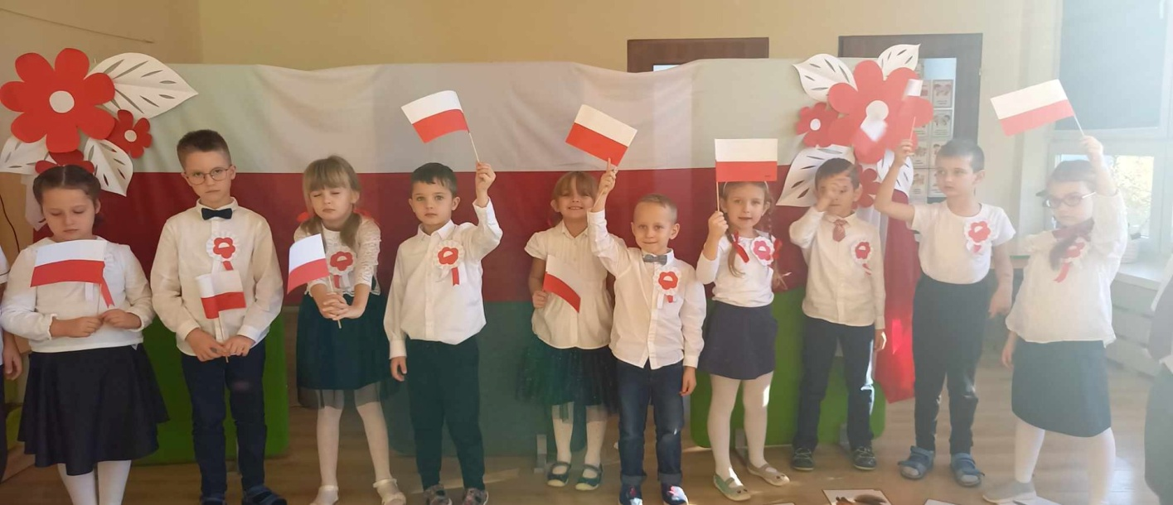

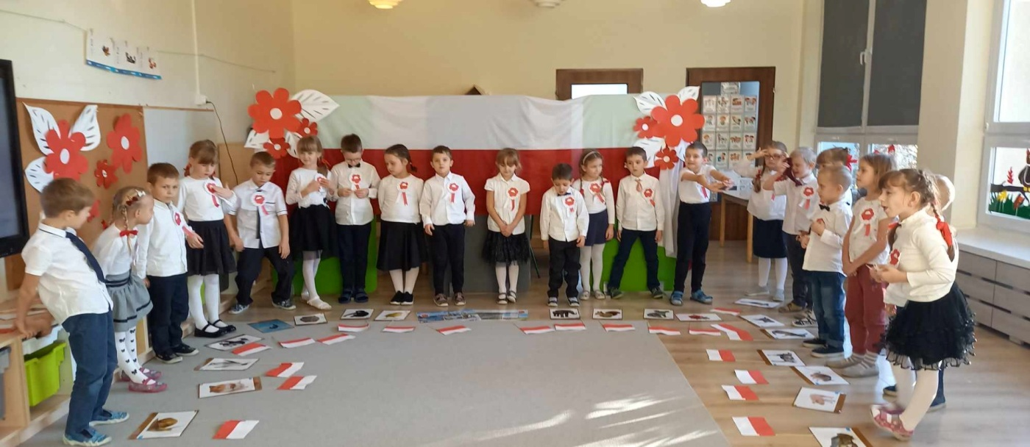

Międzynarodowy Dzień Ochrony Praw Dziecka
20 listopada obchodziliśmy Dzień Praw Dziecka. To radosny dzień, ale z poważnym przesłaniem. Rocznica uchwalenia Konwencji o prawach dziecka to okazja ,aby w sposób radosny uświadamiać wszystkim , że prawa dziecka są bardzo ważne i każde dziecko powinno móc z nich korzystać, z drugiej strony to dzień okazywania wsparcia wszystkim dzieciom na świecie, których prawa są łamane.W tym roku uroczystość tą przygotowała p. Małgorzata P. Wszystkie dzieci przyszły do przedszkola ubrane na niebiesko i dowiedziały się jakie są ich prawa, a także obowiązki. Nie zabrakło zabaw i piosenek. Na zakończenie dzieci z gr. II, III, IV i V przemaszerowały w "Niebieskim Marszu" z niebieskimi balonami w ręku , ulicami miasta, aby wszystkim w naszym mieście przypomnieć o tym ważnym dla dzieci dniu.

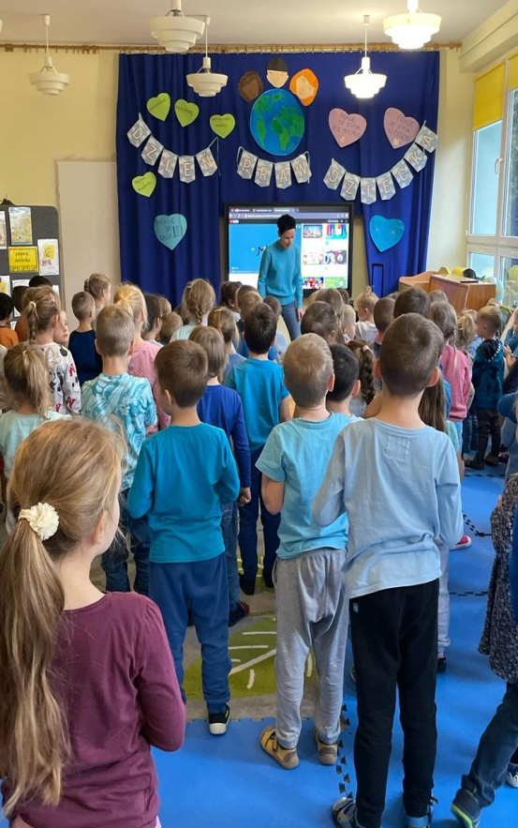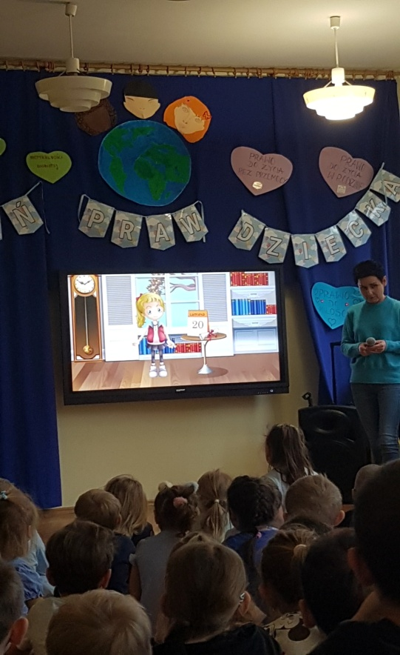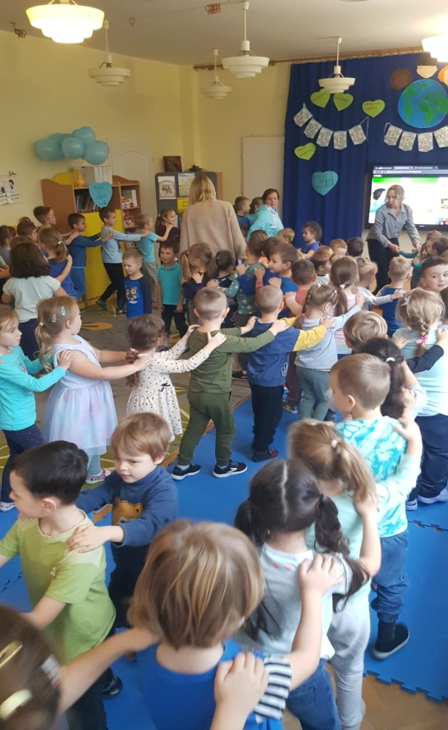

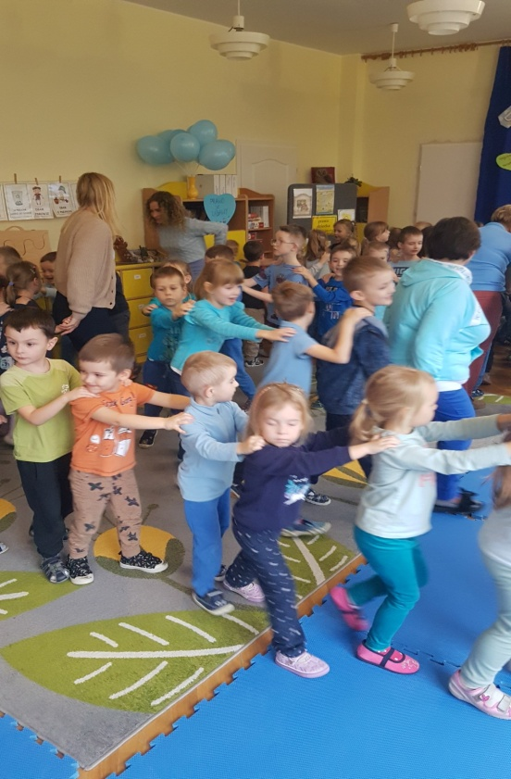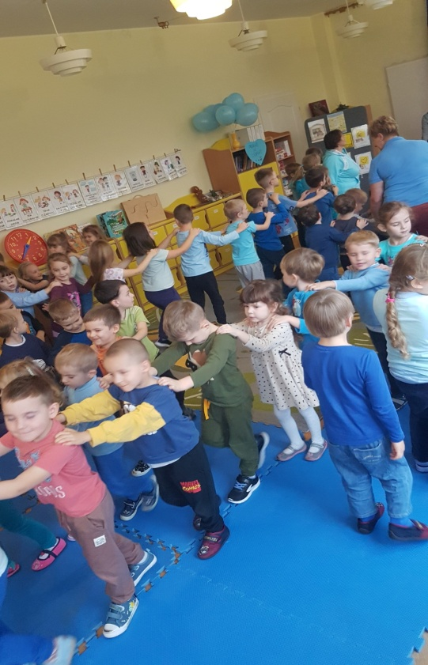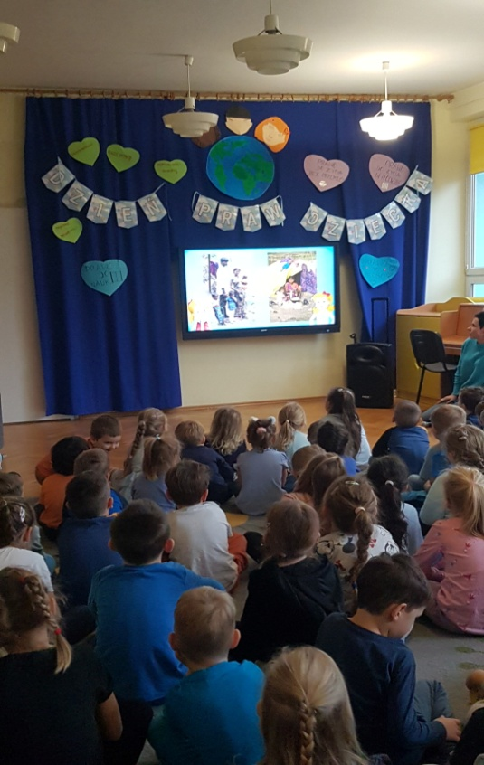

Spacer z niebieskimi balonami

Po imprezie z okazji Międzynarodowego Dnia Ochrony Praw Dziecka dzieci wyszły na spacer z niebieskimi balonami podczas którego skandowały hasło "Dziecka prawa- ważna sprawa"
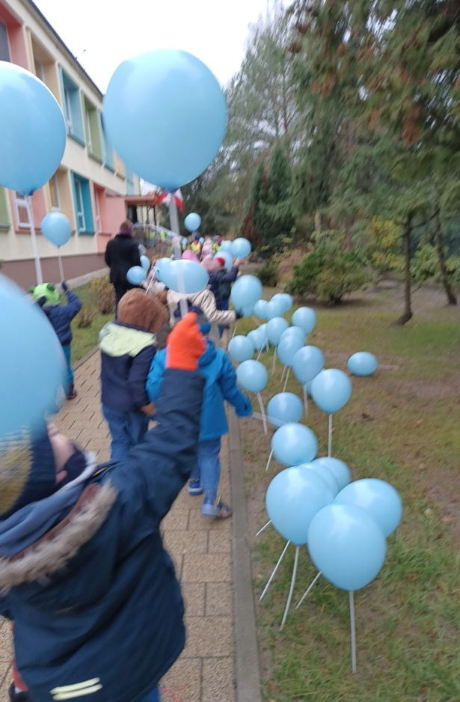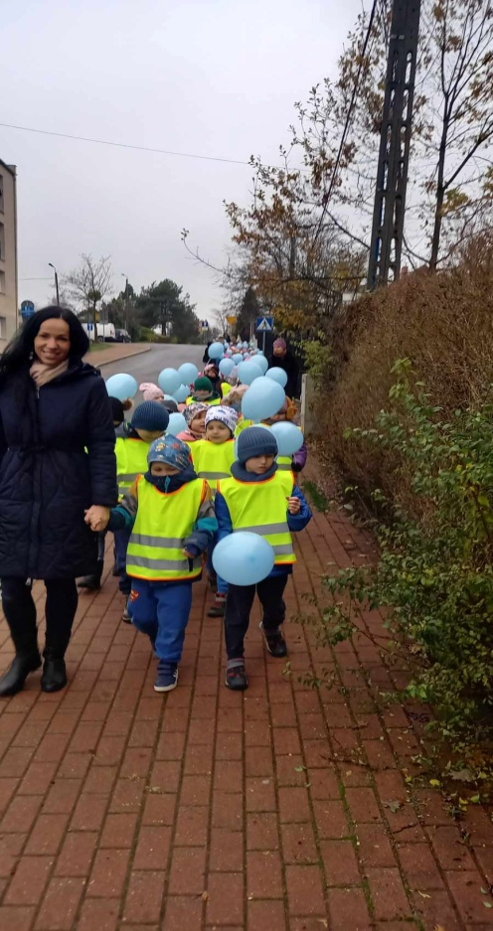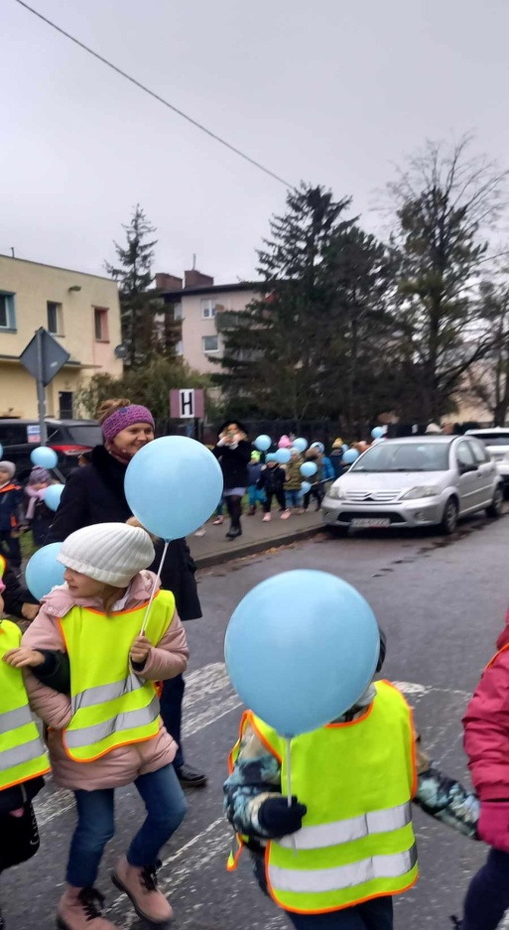

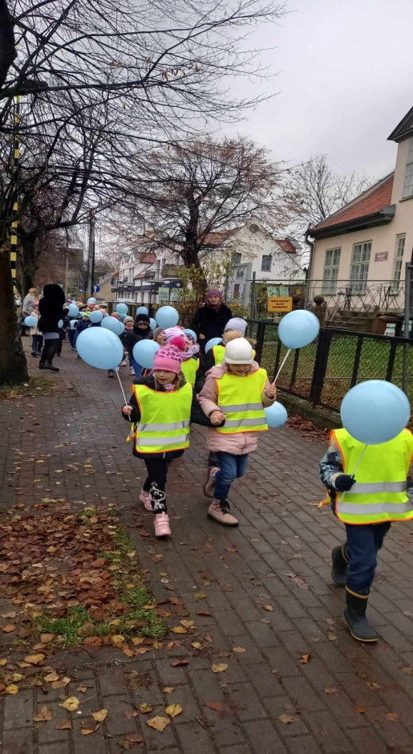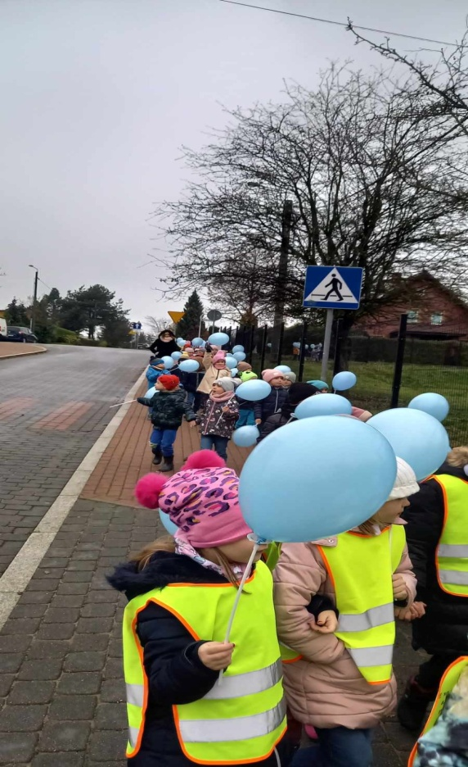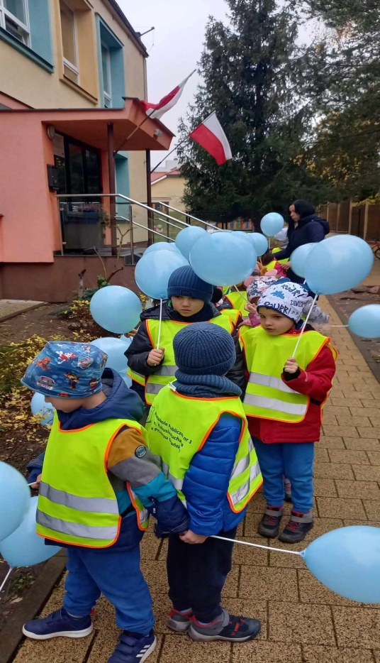

Dzieci uczą rodziców- lekcja 3 "Biało- czerwona niepodległa"

W ramach tej lekcji dzieci utrwaliły sobie wiadomości o barwach narodowych ( flaga, godło, hymn )

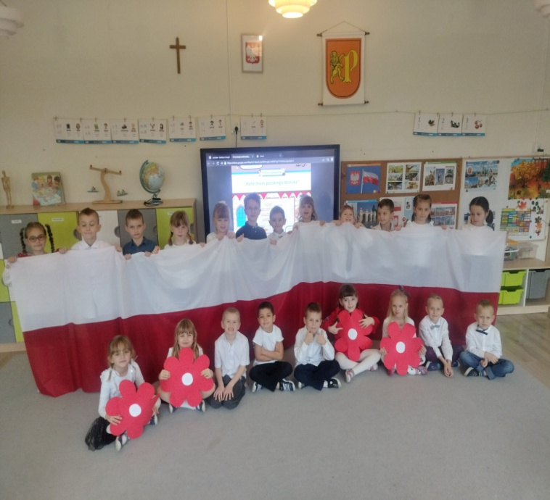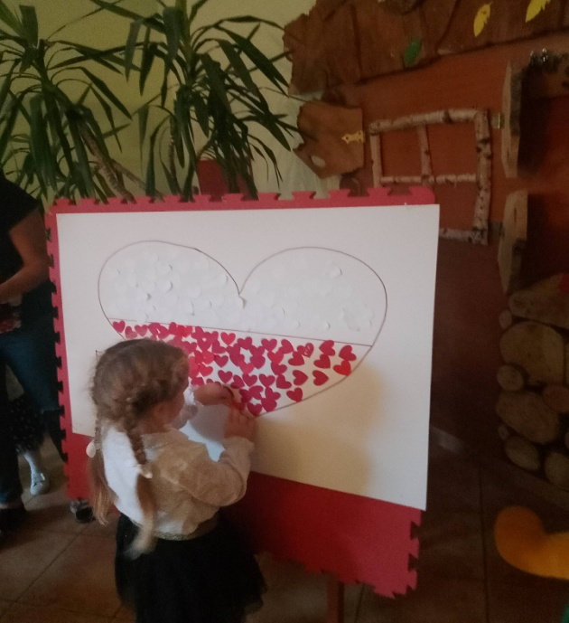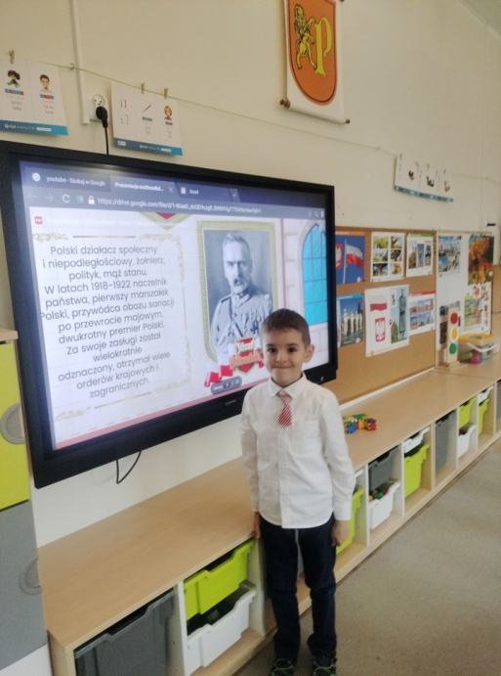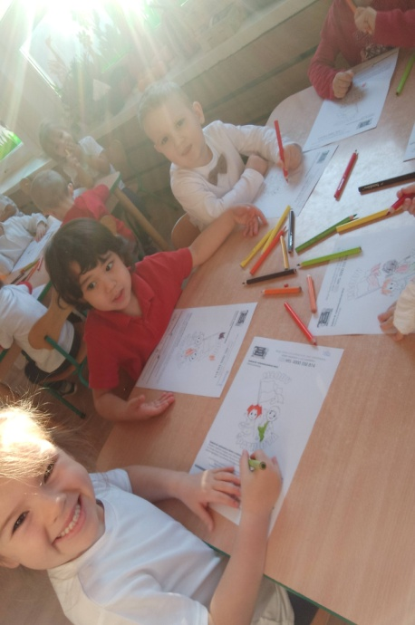

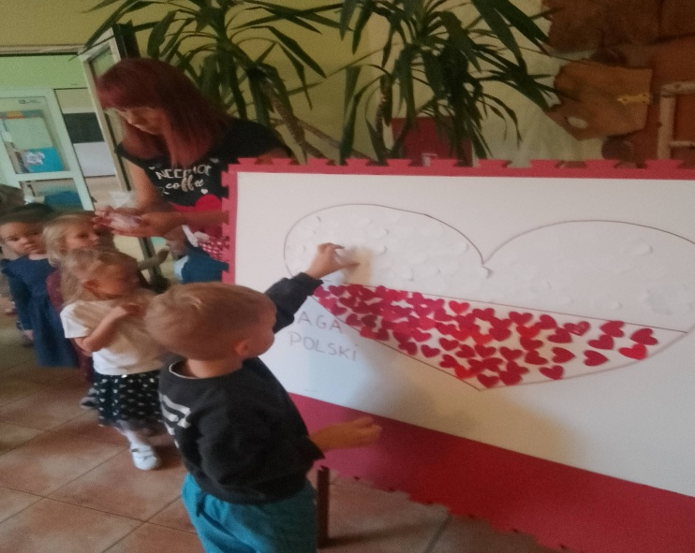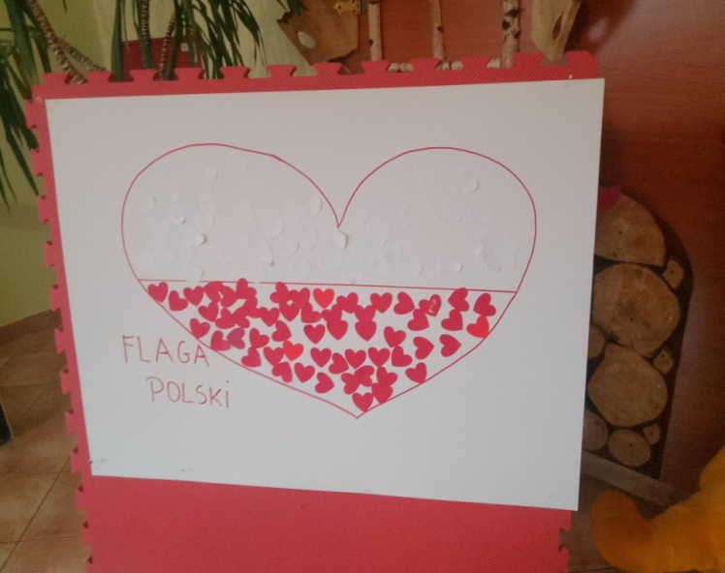

Światowy Dzień Pluszowego Misia
Dzień Pluszowego Misia obchodzimy zawsze 25 listopada. W tym roku obchodziliśmy święto Miśków w czwartek, 23 listopada. Wszystkie dzieci przyniosły do przedszkola pluszowe miśki. Duże, małe, kolorowe, w ubrankach i bez. Uroczystość poprowadziła p. Monika S. , która przybrała postać misia ...w kropeczki, a oprócz tego przyniosła misia, który pomagał jej w prowadzeniu zabaw dla dzieci. Dzieci obejrzały historię pluszowego zainscenizowaną przez p. Monikę, były zagadki, tańce i piosenka. Bawili się wszyscy - dzieci, Panie ,a nawet misie.

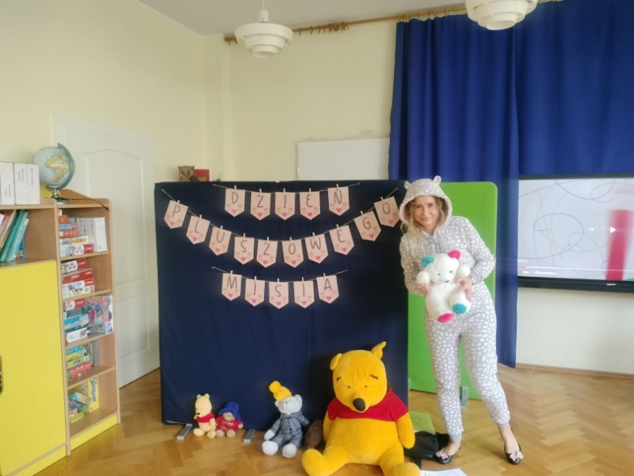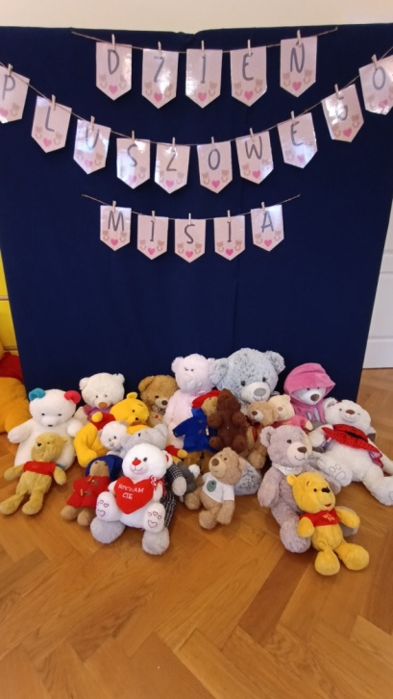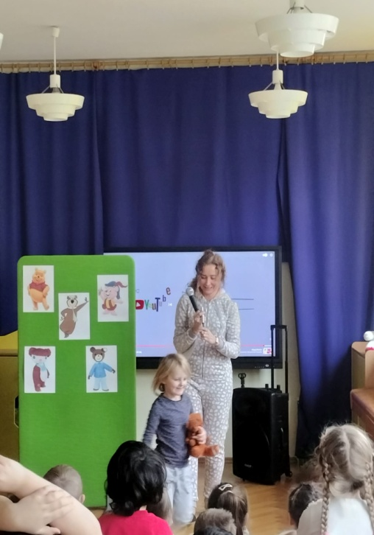
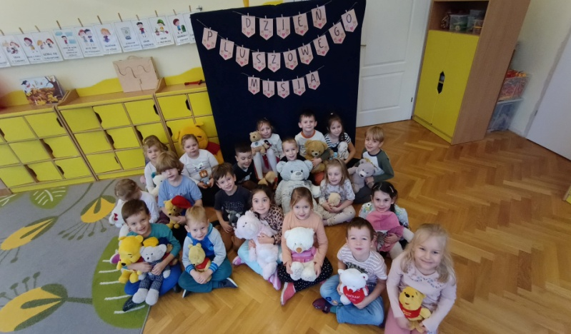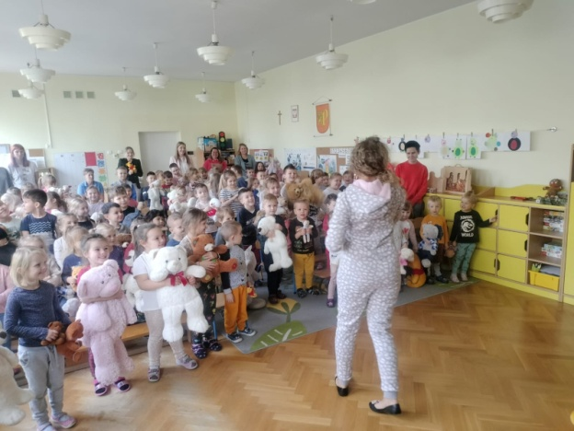
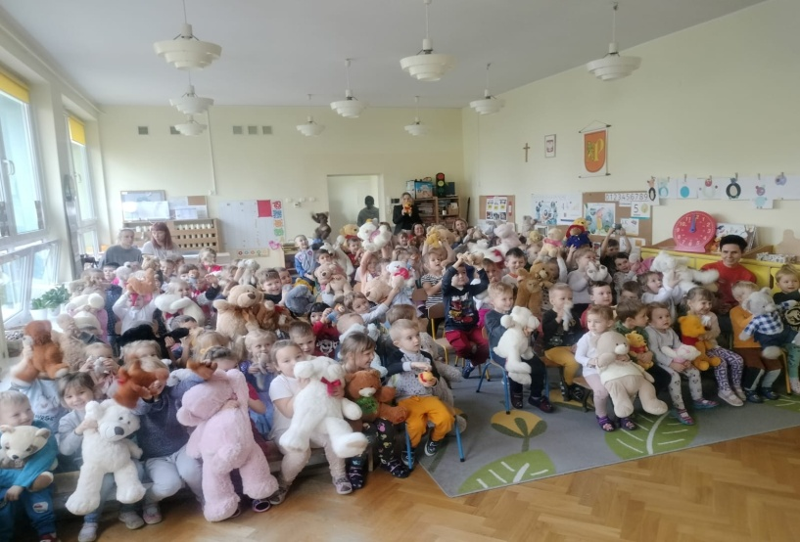

Udział w II spotkaniu Międzyprzedszkolnej Olimpiadzie Przedszkolaka pt. "W zdrowym ciele zdrowy duch"

25 listopada dzieci z gr V Tygryski wybrały się do hali Widowiskowo- sportowej przy ZSO Nr 1 w Pruszczu Gdańskim, aby wziąć udział w II spotkaniu Olimpiady Przedszkolaka. 8- osobowa drużyna godnie reprezentowała przedszkole i świetnie bawiła się podczas różnego rodzaju konkurencji, a pozostałe dzieci z grupy głośno dopingowały swoim przedstawicielom. Brawa dla "Tygrysków"
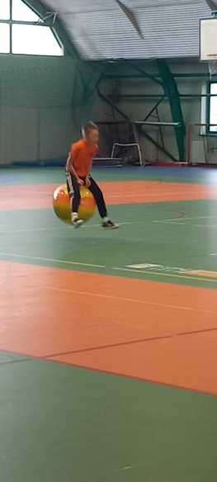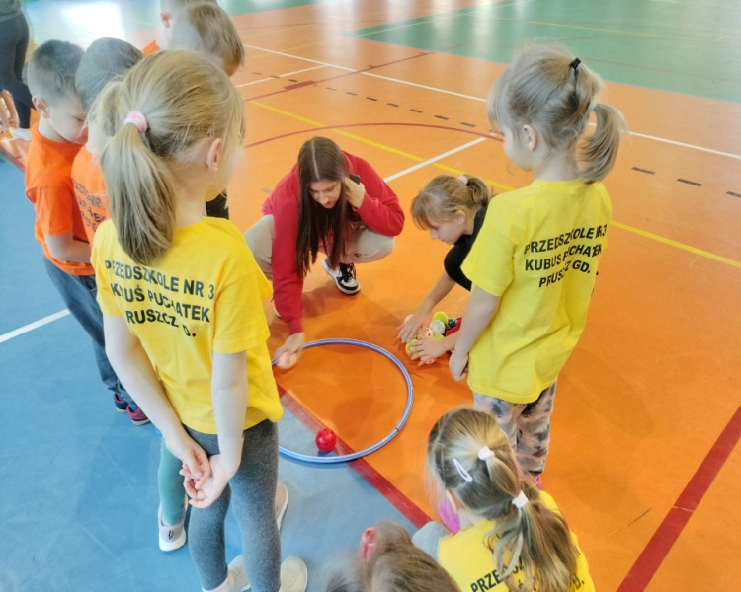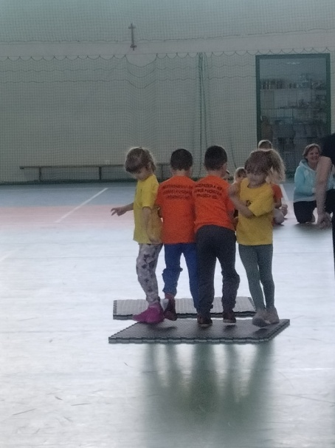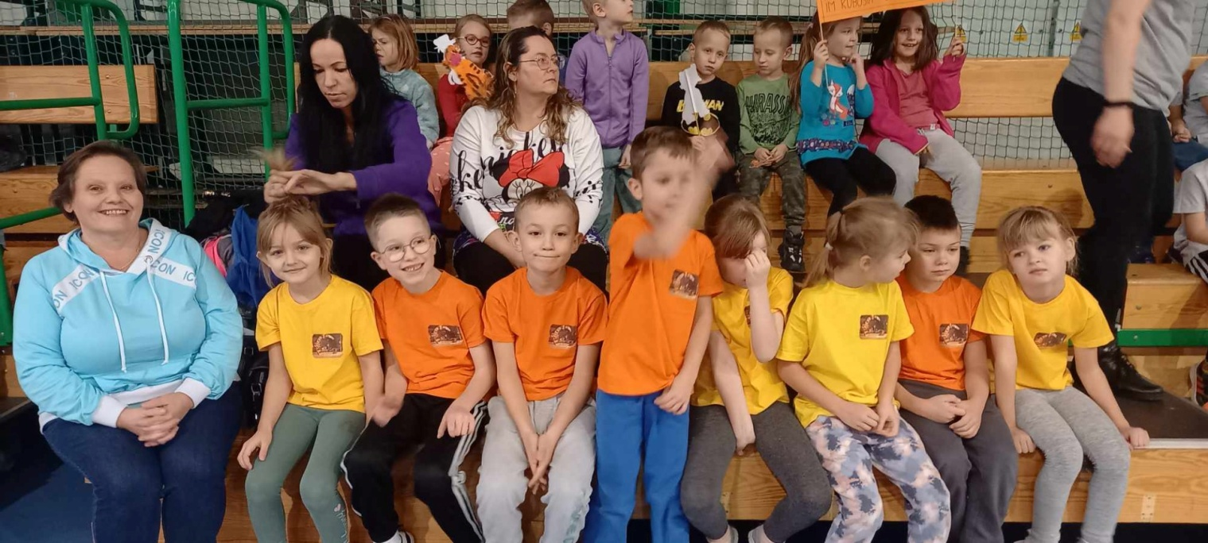

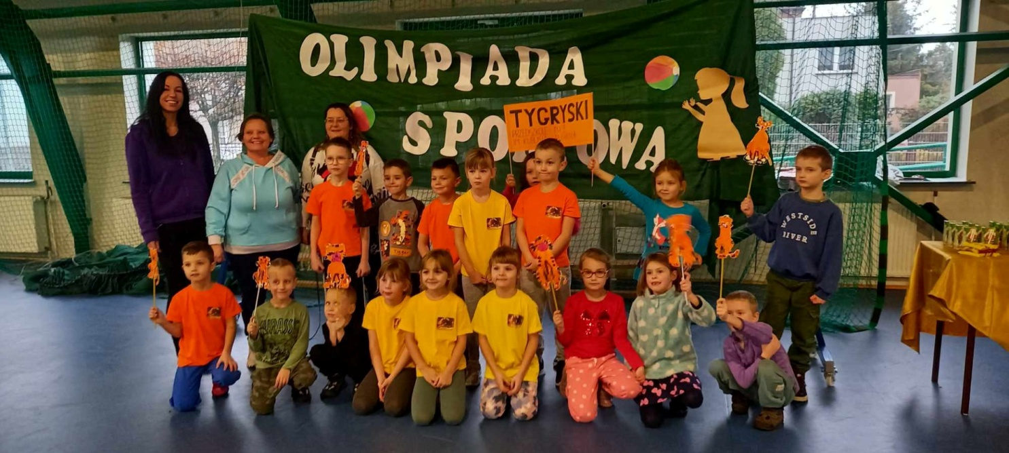

Andrzejki 2023

W czwartek, 30 listopada obchodziliśmy Andrzejki. Dzieci i Panie przyniosły na bal różne nakrycia głowy - kapelusze, opaski z pająkami, kapelusze ze zwierzątkami i czapki. Odbyły się dwa mini bale, ponieważ gr I i II bawiła się w sali gr. II wraz z p. Moniką F. i p. Natalią W. , a gr. III, IV i V wraz z paniami Nicole L., Moniką S. i Anitą G. w sali gr. IV. Było wesoło. Dzieci młodsze obejrzały film o tradycjach andrzejkowych, do dzieci starszych przyszły wróżki, które opowiedziały o tradycjach dawnych i współczesnych. Wróżka opowiadająca o tradycjach dawnych przyleciała na miotle , natomiast wróżka "współczesna" przybyła na ....odkurzaczu. Wszystkie dzieci wróżyły, lały wosk i robiły zdjęcia w fotobudkach. Nie zabrakło tańców.

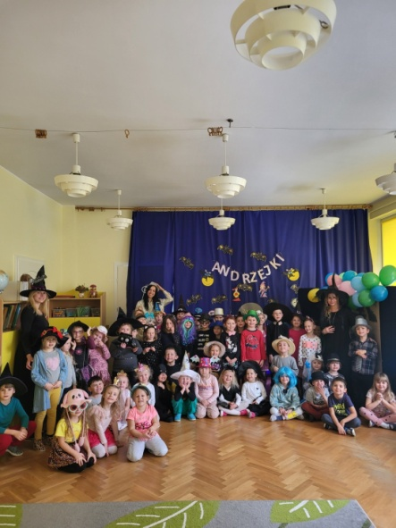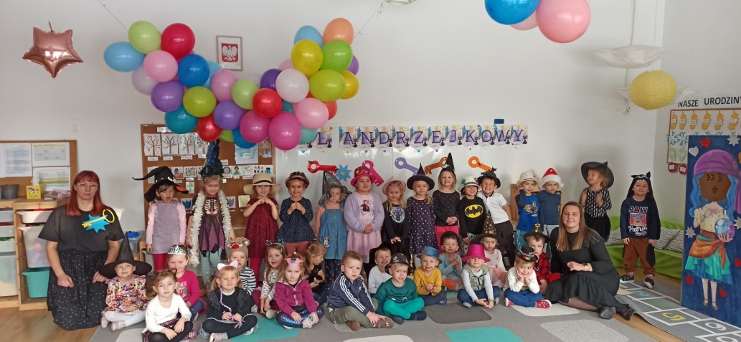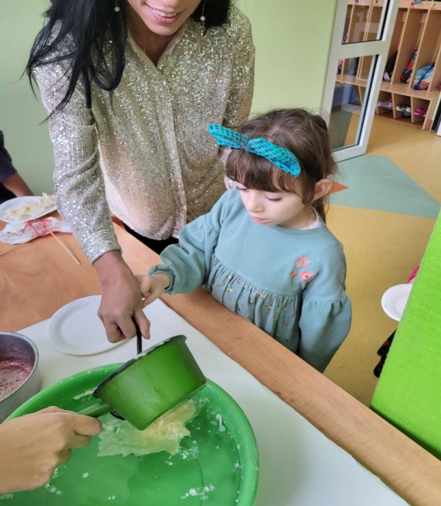

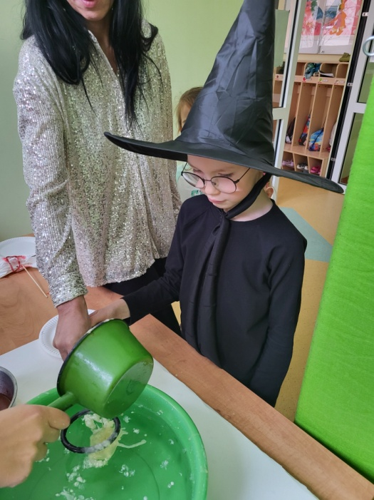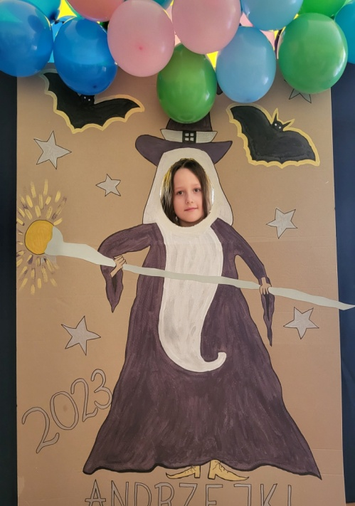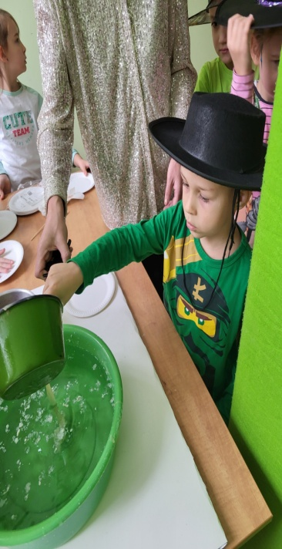

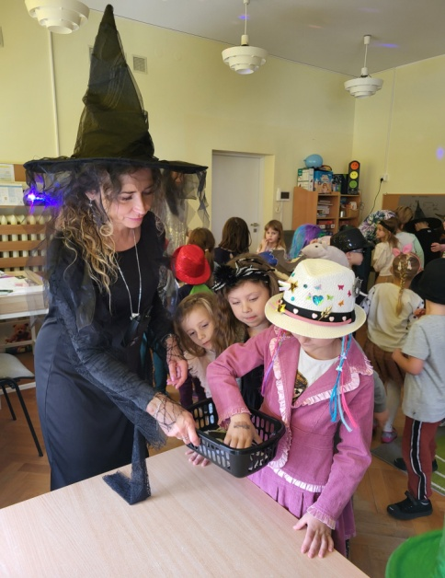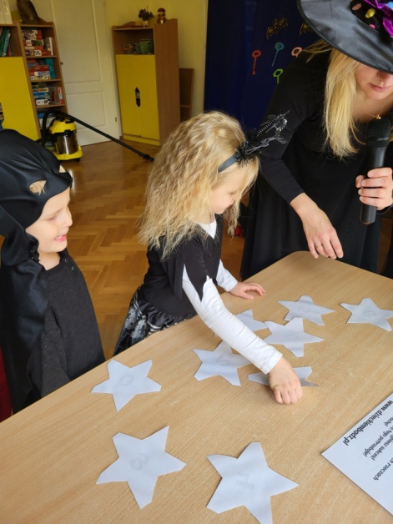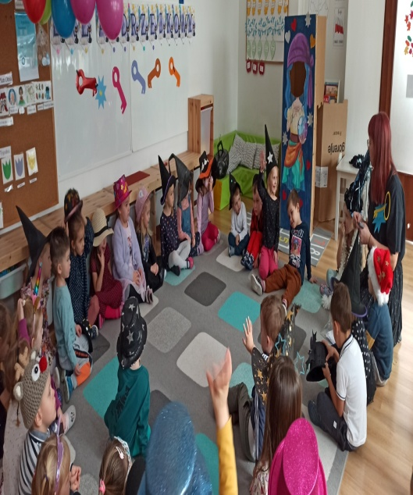

Pasowanie na przedszkolaka

Pod koniec listopada Maleństwa z gr. I zostały przyjęte do grona prawdziwych przedszkolaków. Pani dyrektor pasowała dzieci kredką w obecności rodziców, którzy postarali się o zdrowe przekąski dla swoich pociech. Brawa dla maluszków.

